Mon plan de travail n°2

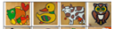  Encatrements 2 | 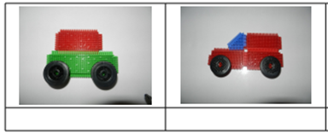  Les clipos | 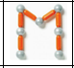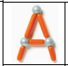  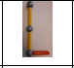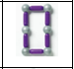  Lettres prénom geomags | MALO  Je repasse sur mon prénom en respectant le sens des flèches.
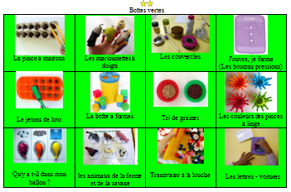  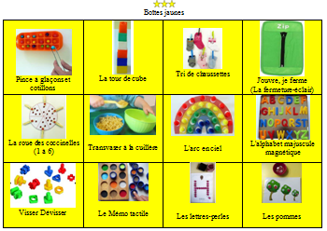  Je manipule librement les boîte défi. | 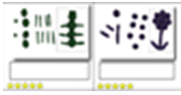  Pâte à modeler 2 | 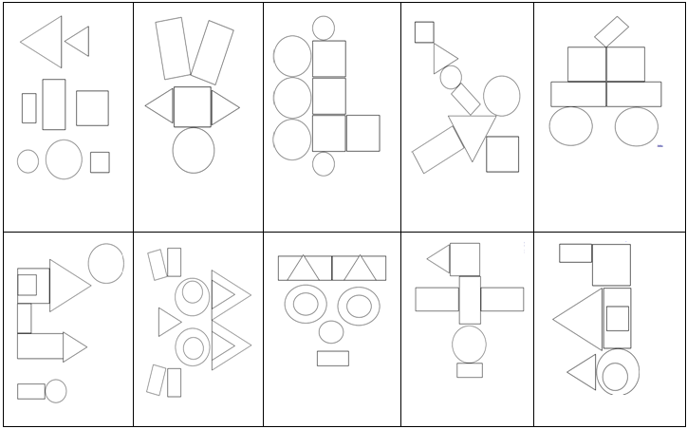  Blocs logiques  (Formes sur modèles) | 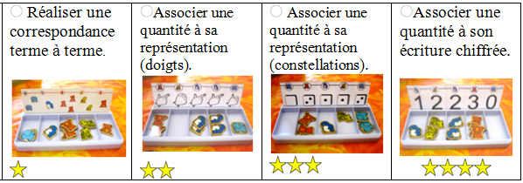  Les boîtes à compter  de 1 à 3
Mon plan de travail n°2

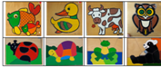  Encatrements 2 | 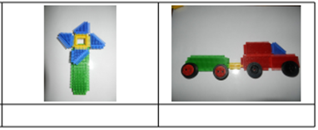  Les clipos | 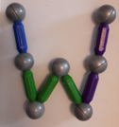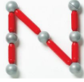  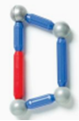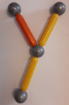  Lettres prénom geomags | WENDY  Je repasse sur mon prénom en respectant le sens des flèches puis j'essaie de l'écrire sur mon ardoise.
Je manipule librement les boîte défi. | Pâte à modeler 2 | Blocs logiques  (Formes sur modèles) | Les boîtes à compter  de 1 à 3
Mon plan de travail n°2

Encatrements 2 | Les clipos | 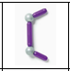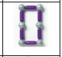  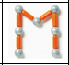  Lettres prénom geomags | COME  Je repasse sur mon prénom en respectant le sens des flèches puis j'essaie de l'écrire sur mon ardoise.
Je manipule librement les boîte défi. | Pâte à modeler 2 | Blocs logiques  (Formes sur modèles) | Les boîtes à compter  de 1 à 3

Mon plan de travail n°2

Encatrements 2 | Les clipos | 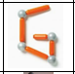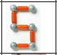  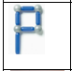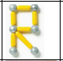  Lettres prénom geomags | GASPARD  Je repasse sur mon prénom en respectant le sens des flèches puis j'essaie de l'écrire sur mon ardoise.
Je manipule librement les boîte défi. | Pâte à modeler 2 | Blocs logiques  (Formes sur modèles) | Les boîtes à compter  de 1 à 3

Mon plan de travail n°2

Encatrements 2 | Les clipos | 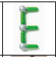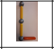  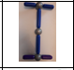  Lettres prénom geomags | GASPARD  WENDY  COME  MALO  ELISE  Ecrire son prénom et ceux de ses camarades
Je manipule librement les boîte défi. | 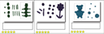  Pâte à modeler 2 | Blocs logiques  (Formes sur modèles) | Les boîtes à compter  de 1 à 3
Mon plan de travail n°2

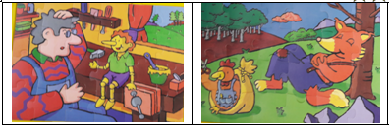  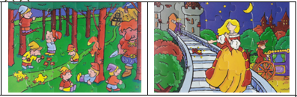  Les puzzles | 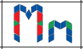  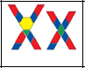  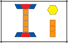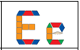  Attrimaths  Les lettres du prénom (Maj. / Script) | MAXIME  J'écris mon prénom en majuscule d'imprimerie dans le bon sens et sans oublier de lettres. | 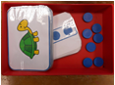  Je met le nombre de jetons correspondants aux syllabes. |   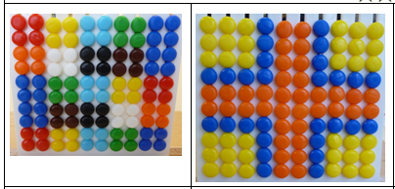  AXIMO
Je manipule librement les boîte défi. | 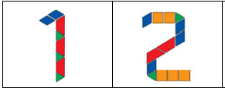  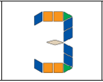  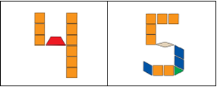  Attrimaths  Les chiffres  de 1 à 5 | 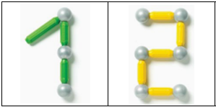  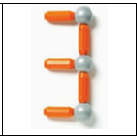  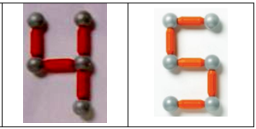  Geomags  Les chiffres  de 1 à 5 | 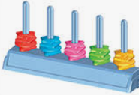  Les abaques nombres  Les chiffres de 1 à 5 | 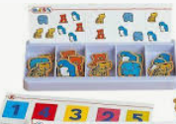  Les boîte à nombres  Les chiffres de 1 à 5
Mon plan de travail n°2

Les puzzles |   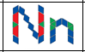  Attrimaths  Les lettres du prénom (Maj. / Script) | EVAN  J'écris mon prénom en majuscule d'imprimerie dans le bon sens et sans oublier de lettres. | Je met le nombre de jetons correspondants aux syllabes. | AXIMO
Je manipule librement les boîte défi. | Attrimaths  Les chiffres  de 1 à 5 | Geomags  Les chiffres  de 1 à 5 | Les abaques nombres  Les chiffres de 1 à 5 | Les boîte à nombres  Les chiffres de 1 à 5
Mon plan de travail n°2

Les puzzles | 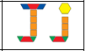  Attrimaths  Les lettres du prénom (Maj. / Script) | JEAN  J'écris mon prénom en majuscule d'imprimerie dans le bon sens et sans oublier de lettres. | Je met le nombre de jetons correspondants aux syllabes. | AXIMO
Je manipule librement les boîte défi. | Attrimaths  Les chiffres  de 1 à 5 | Geomags  Les chiffres  de 1 à 5 | Les abaques nombres  Les chiffres de 1 à 5 | Les boîte à nombres  Les chiffres de 1 à 5
Mon plan de travail n°2

Les puzzles | 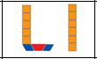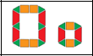  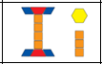  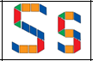  Attrimaths  Les lettres du prénom (Maj. / Script) | LOUIS  J'écris mon prénom en majuscule d'imprimerie dans le bon sens et sans oublier de lettres. | Je met le nombre de jetons correspondants aux syllabes. | AXIMO
Je manipule librement les boîte défi. | Attrimaths  Les chiffres  de 1 à 5 | Geomags  Les chiffres  de 1 à 5 | Les abaques nombres  Les chiffres de 1 à 5 | Les boîte à nombres  Les chiffres de 1 à 5
Mon plan de travail n°2

Les puzzles | 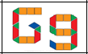  Attrimaths  Les lettres du prénom (Maj. / Script) | ANGELA  J'écris mon prénom en majuscule d'imprimerie dans le bon sens et sans oublier de lettres. | Je met le nombre de jetons correspondants aux syllabes. | AXIMO
Je manipule librement les boîte défi. | Attrimaths  Les chiffres  de 1 à 5 | Geomags  Les chiffres  de 1 à 5 | Les abaques nombres  Les chiffres de 1 à 5 | Les boîte à nombres  Les chiffres de 1 à 5
Mon plan de travail n°2

Les puzzles | 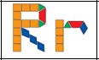  Attrimaths  Les lettres du prénom (Maj. / Script) | MAREVA  J'écris mon prénom en majuscule d'imprimerie dans le bon sens et sans oublier de lettres. | Je met le nombre de jetons correspondants aux syllabes. | AXIMO
Je manipule librement les boîte défi. | Attrimaths  Les chiffres  de 1 à 5 | Geomags  Les chiffres  de 1 à 5 | Les abaques nombres  Les chiffres de 1 à 5 | Les boîte à nombres  Les chiffres de 1 à 5
Mon plan de travail n°2

Les puzzles | 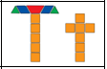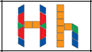    Attrimaths  Les lettres du prénom (Maj. / Script) | ARTHUR  J'écris mon prénom en majuscule d'imprimerie dans le bon sens et sans oublier de lettres. | Je met le nombre de jetons correspondants aux syllabes. | AXIMO
Je manipule librement les boîte défi. | Attrimaths  Les chiffres  de 1 à 5 | Geomags  Les chiffres  de 1 à 5 | Les abaques nombres  Les chiffres de 1 à 5 | Les boîte à nombres  Les chiffres de 1 à 5
Mon plan de travail n°2

Les puzzles | Attrimaths  Les lettres du prénom (Maj. / Script) | LEA  J'écris mon prénom en majuscule d'imprimerie dans le bon sens et sans oublier de lettres. | Je met le nombre de jetons correspondants aux syllabes. | AXIMO
Je manipule librement les boîte défi. | Attrimaths  Les chiffres  de 1 à 5 | Geomags  Les chiffres  de 1 à 5 | Les abaques nombres  Les chiffres de 1 à 5 | Les boîte à nombres  Les chiffres de 1 à 5
Mon plan de travail n°2

Les puzzles | 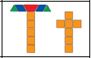  Attrimaths  Les lettres du prénom (Maj. / Script) | MARGOT  J'écris mon prénom en majuscule d'imprimerie dans le bon sens et sans oublier de lettres. | Je met le nombre de jetons correspondants aux syllabes. | AXIMO
Je manipule librement les boîte défi. | Attrimaths  Les chiffres  de 1 à 5 | Geomags  Les chiffres  de 1 à 5 | Les abaques nombres  Les chiffres de 1 à 5 | Les boîte à nombres  Les chiffres de 1 à 5
Mon plan de travail n°2

Les puzzles | Attrimaths  Les lettres du prénom (Maj. / Script) | ROSE  J'écris mon prénom en majuscule d'imprimerie dans le bon sens et sans oublier de lettres. | Je met le nombre de jetons correspondants aux syllabes. | AXIMO
Je manipule librement les boîte défi. | Attrimaths  Les chiffres  de 1 à 5 | Geomags  Les chiffres  de 1 à 5 | Les abaques nombres  Les chiffres de 1 à 5 | Les boîte à nombres  Les chiffres de 1 à 5

